一、题目描述
请编写一个计算器的控制台程序，支持加减乘除、乘方、括号、小数点，运算符优先级为括号>乘方>乘除>加减，同级别运算按照从左向右的顺序计算。
程序分为两种类型，制作GUI界面的小组，在处理异常时，需要考虑的是表达式的异常和程序本身的异常，对于无GUI界面的小组，处理异常时要考虑录入时，输入数据的合法性（无界面起点分数不高）。
二、输入描述
数字包括"0123456789"，小数点为"."，运算符包括：加("+")、减("-")、乘("*")、除("/")、乘方("^"，注：不是**！)、括号("()")
需要从命令行参数读入输入,提交文件为calc.html，可以用界面的按钮直接点击输入"1+2-3+4"，按钮运用JavaScript把加减乘除括号的算法保存，按钮进行调用，使用方法就是用户点击按钮进行输入，点击等于输出值。

三、输出描述
数字需要支持小数点，输出结果取10位有效数字，有效数字位数不足时不能补0
对于不在输入描述内的输入，输出INPUT ERROR
对于格式不合法（例如括号不匹配等）的输入，输出 FORMAT ERROR
对于不符合运算符接收的参数范围（例如除0等）的输入，输出VALUE ERROR
对于2、3、4的情况，输出即可，不能抛出异常
同时满足2、3、4中多个条件时，以序号小的为准

四、样例
输入: 1 + 2 - 3 + 4
输出: 4

输入: 1 + 2 - 3 + 1 / 3
输出: 0.3333333333
输入：1+1*（1+3）
输出：5

输入: 空值
输出: ERROR：不能为空！

输入: 1 / 0
输出: VALUE ERROR
测试：

输入: 1 + 2 - 3 + 4
输出: 4
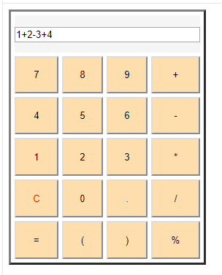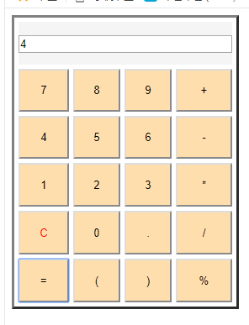
输入: 1 + 2 - 3 + 1 / 3
输出: 0.3333333333
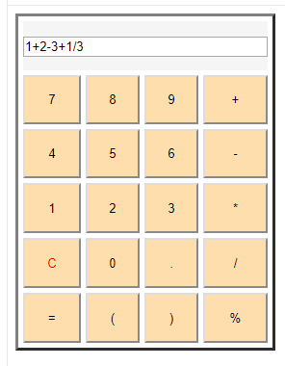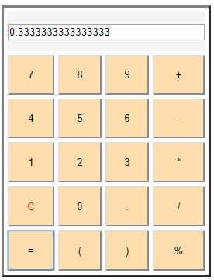
输入：1+1*（1+3）
输出：5
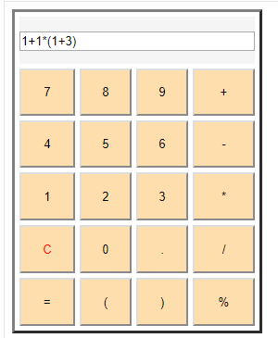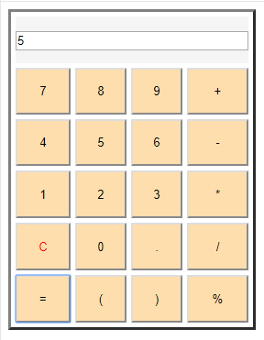
输入: 空值
输出: ERROR：不能为空！
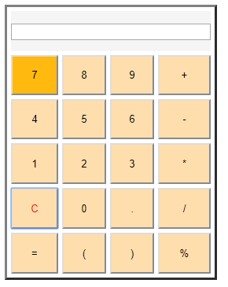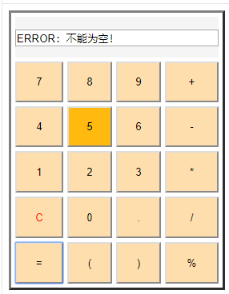
输入: 1 / 0
输出: Infinity
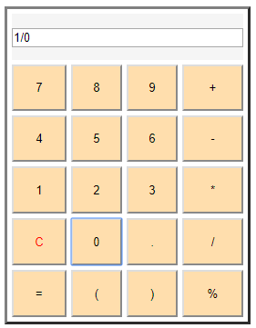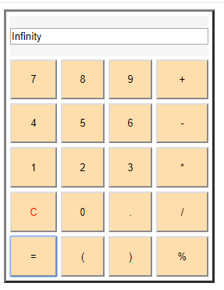

发现以上的问题可以解决错误，但是1.输入：a+1 字母不能输出。发现计算器还存在bug需要解决。该测试计算器为1.0 需要进行改进。2.当计算器的字数限制没有进行限定，可以一直点击需要改进。3.没有计算器的回退按钮，需要改进。

